 בס״ד

HET MISHKAN EN HET BETH HAMIKDASH.

De intentie is belangrijk niet het goud of cederhout.

Voorbereidingen:
Maak van stof en karton een eigen mini Mishkan en een Beth Hamikdash.
Maak ook spullen die erin gebruikt werden.
Laat de chanichiem de onderdelen van beiden goed neerzetten adhv wat jij vertelt.
Er bestaat ook een bouwpakket van het Beth Hamikdash. Jad Achad verkocht die
Wie weet hebben ze het nog.

De parasha die we deze week lezen is Teruma.
Het vertelt ons over de bouw van het Mishkan de draagbare Tempel die we in de woestijn gebruikten onderweg naar Erets Jisrael.
In de Haftara, die we lezen, lezen we over de bouw van het Beth Hamikdash, die het Mishkan verving na een periode van 480 jaar, inde tijd dat melech Shelomo regeerde.
Uite Haftara kunnen we opmaken dat het Beth Hamikdash een indrukwekkend, mooi gebouw was. Daarbij vergeleken was het Mishkan een bescheiden tentje.
Ondanks dat, werd het Mishkan gezien als meer bijzonder dan het Beth Hamikdash.
Het werd opgebouwd met liefde en toegewijde Bne Jisrael.
Daarentegen werd de Beth Hamikdash gebouwd door Phoeniciers die waren ingehuurd door melech Shelomo en andere niet Joodse arbeiders en kunstenaars.
Hij riep ook Bne Jisrael op voor een soort “arbeidsplicht” die toezicht moesten houden over de arbeiders. Het Beth Hamikdash werd niet gebouwd met zulke pure en heilige motivaties als het Mishkan.

Daarom vielen de gebruiksvoorwerpen uit de tempel van Shelomo uiteindelijk in handen van de Babyloniers, terwijl die van het Mishkan verborgen werden door Hashem, zodat ze niet ontheiligd konden worden door de vijand.
Vanaf de tijd dat de Bne Jisrael uit Egypte kwam, duurde het 480 jaar totdat de eerste Beth Hamikdash werd gebouwd. Toen duurde het weer 480 jaar totdat de tweede Beth Hamikdash werd gebouwd.

De eerste Beth Hamikdash was veel minder heilig dan het Mishkan. Hetzelfde kan gezegd worden van de Tweede Tempel in relatie met de eerste.
De Derde Tempel die gebouwd gaat worden zal alle voorgangers overtreffen in heiligheid.

Vandaag is ons “Beth Hamikdash” waar Joden zich verzamelen om te dawenen of te leren. Door de jaren van ballingschap hebben Joden gedawend in allerlei accommodaties, van simpele kamers tot prachtige sjoels.
In onze Haftara is het duidelijk dat het gepast is om een mooi gebouw te maken ter ere van Hashem, Hij niet “onder de indruk” is van een prachtige bouw. De meest geweldige Tempel is geen lege betekenisloze omhulsel van kehillaleden die niets aan Torah en mitswot doen. Een plaatselijk sjoeltje, met een intieme sfeer van tefilla, wordt ontheiligd als men het gebruikt voor een plaats waar men roddelt en over zaken praat tijdens de tefilla.
Hashem vraag ons om Hem te eren met heel ons hart en altijd, maar speciaal wanneer we samenkomen in een sjoel. Zo ook in onze sjoel van Bne Akiwa.

MISHKAN

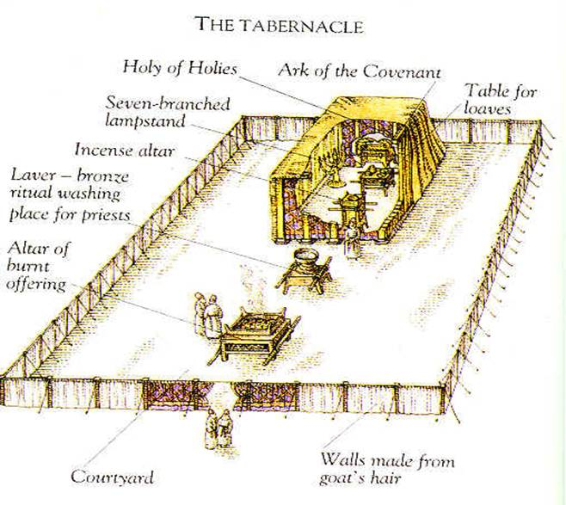

BETH HAMIKDASH

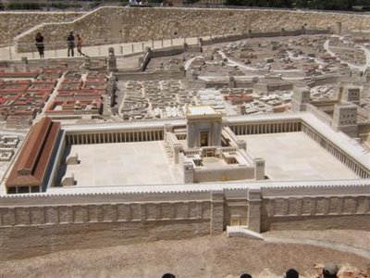

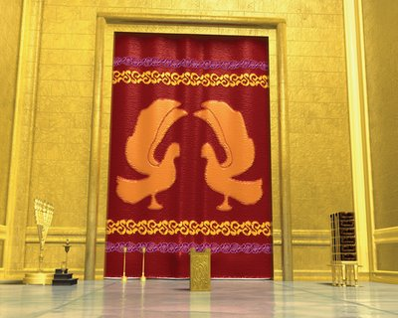

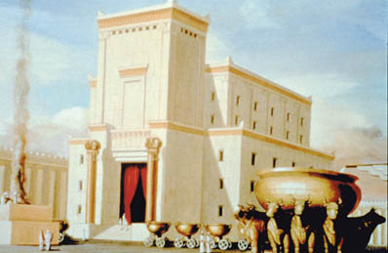

HET MISHKAN in de woestijn bestond uit 3 delen :

- het kodesh kodashim, het allerheilgste, waar de aron/de ark was.
- Het kodesh, het heilige deel. Daarin stonden de shulchan/de tafel, de menora/de kandelaar en het mizbeach haketoret/ het gouden altaar voor reukoffers.
- de binnenplaats waar een koperen altaar stond voor om dieren te slachten en de kiejor/de basin.

Vergelijkbaar bestond het BETH HAMIKDASH ook uit 3 delen:

- Dvir / het allerheiligste. De naam Dvir betekent : “ de ruimte waarin Hashem tegen Moshe sprak” (dvir => van dabeer= spreken)
- Hechal/ komt overeen met de kodesh ruimte. Melech Shelomo zette er 10 tafels/shoelchanot en 10 menorot neer naast de originele shulchan en menora van het Mishkan.
- Oelam/de hal, dat overeen kwam met de binnenplaats.

West

ARON

(Dvir)

SHOELCHANOT

MENOROT

MIZBEACH
HAZAHAV

(Hechal)
MIZBEACH HANECHOSHET KIEJOR
(oelam)

OOST

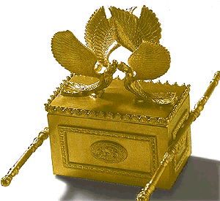 De Aaron

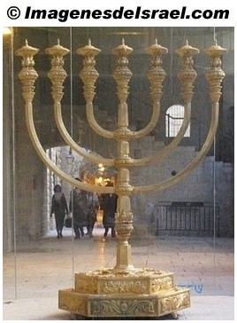 menora

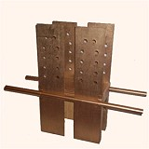 shoelchan voor lechem paniem

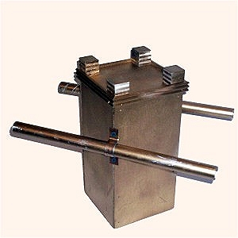 mizbeach hazahav
(altaar voor reukoffers)
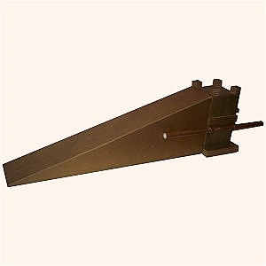 mizbeach hanechoshet (altaar om dieren te
slachten)

Hashem waarschuw melech Shelomo dat de bouw van een prachtige tempel niet zal garanderen dat Hashem’s Shechina tussen de Bne Jisrael zal verblijven.
Wat is dan wel van belang ? Dat de Bne Jisrael zich houden aan Torah en mitswot en dus Hashem in hun hart dragen, dan zal de Shechina tussen de Bne Jisrael verblijven. Daarom was de Mishkan veel hoger in kedoesha dan het Beth Hamikdash. De Bne Jisrael waren veel dichter bij Hashem dan ten tijde van de Beth Hamikdash en dat uitte zich o.a. in de toewijding die de Bne Jisrael toonde bij de bouw van het Mishkan. Ze deden het zelf met liefde.

Behatslacha !

Ita

